Муниципальное бюджетное дошкольное образовательное учреждение детский сад №33 «Светлячок»
Ростовская область станица Егорлыкская
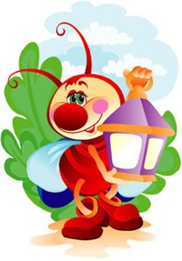

газета для родителей
«Мир Детства»
Выпуск №8 Февраль, 2019г.
Тема номера:
«Юные экологи»
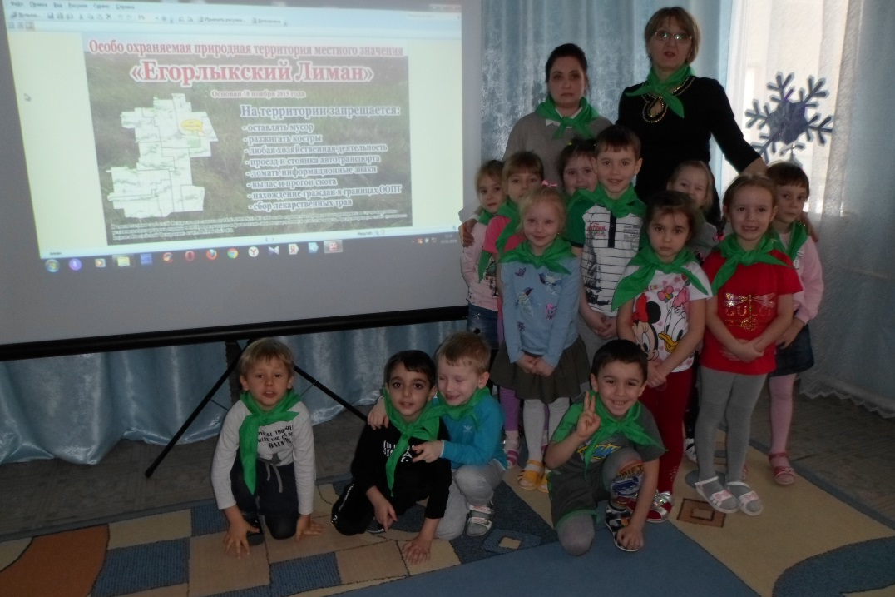
В этом номере вы узнаете:
1.Рекомендации для родителей по организации экологического воспитания в домашних условиях
2. «Сделайте вместе с детьми»
3. Фоторепортаж
« "Охранять природу - значит любить Родину"».
Встреча с сотрудником Министерства по охране природных ресурсов Ростовской области Русских И.А.

Рубрика: «Для вас родители!»

Рекомендации родителям по организации экологического воспитания в домашних условиях
1. Исследуйте с ребенком различные природные явления путем наблюдения: рассмотрите, сделайте фотографии, устройте дома семейный просмотр, обсудите в кругу семьи.
2. Посмотрите фильмы о природе.
3. Заведите дневник наблюдений за природными объектами, или паспорт в котором будет накапливаться информация, о росте и развитии наблюдаемого объекта.
4 .Полистайте, почитайте книги, энциклопедии, природоведческие журналы наши помощники в экологическом воспитании дошкольников.
Рекомендуем следующие экологические журналы:

-"Свирелька"-журнал о природе для детей 3-7 лет.

-"Воробышек"- детский экологический журнал в кругу семьи.

-"В мире животных"- журнал о природе в кругу семьи.

-"Муравейник"-детский журнал о природе в кругу семьи.
С малых лет человек должен познавать природу, учиться любить, оберегать, разумно пользоваться.
Побеседуйте с ребенком о нормах поведения в природе, о растениях занесенных в красную книгу, познакомьте с лекарственными растениями, расскажите почему они так называются.

Нарисуйте рисунок "Не причиняй вреда природе"
Проведите дома небольшие эксперименты, посадите семечко от лимона, наблюдайте за его всходом и ростом, записывайте, зарисовывайте изменения происходящие в жизни растения.
И помните, чтобы снимать хорошие плоды, нужно посадить семечко, холить и лелеять его, так и наши дети.

Что вложим, то и получим!
Рубрика: «Сделайте вместе с детьми».
».

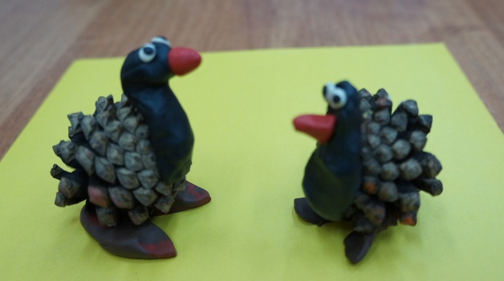
Конструирование из природного материала «Черный лебедь».
Цель:
Научить детей конструировать лебедя из природного материала, развивать творческий потенциал детей, учить проявлять инициативу, воспитывать усидчивость, любовь к природе и родному краю.
Ход работы:
1. Возьмём черный пластилин, скатаем колбаску, одну часть немного загнем и прилепим к шишке, это шея для нашего лебедя.
2. Из красного пластилина сделаем клюв, из белого глаза.
3. Скатаем шар из коричневого пластилина и при помощи стеки разрежем до середины круга - это лапки для нашего лебедя.
Наши лебеди готовы!

Рубрика: «Фоторепортаж».

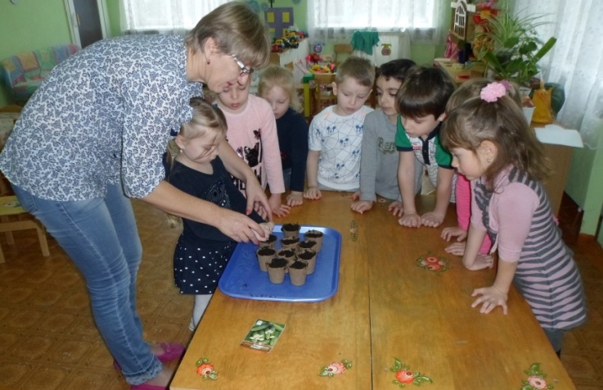
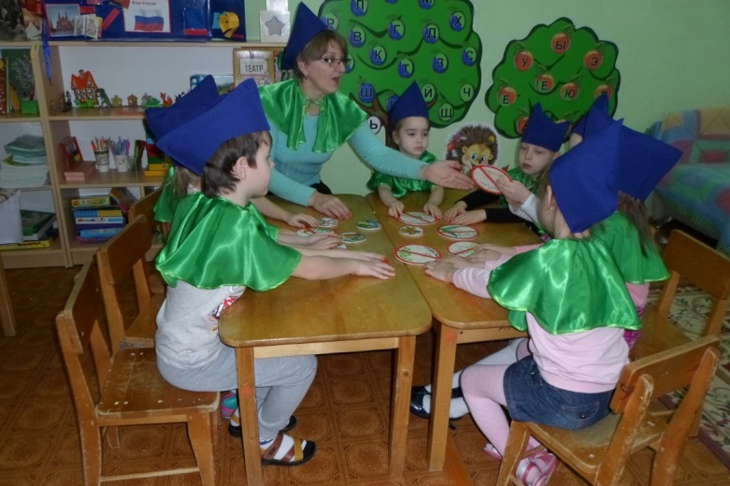
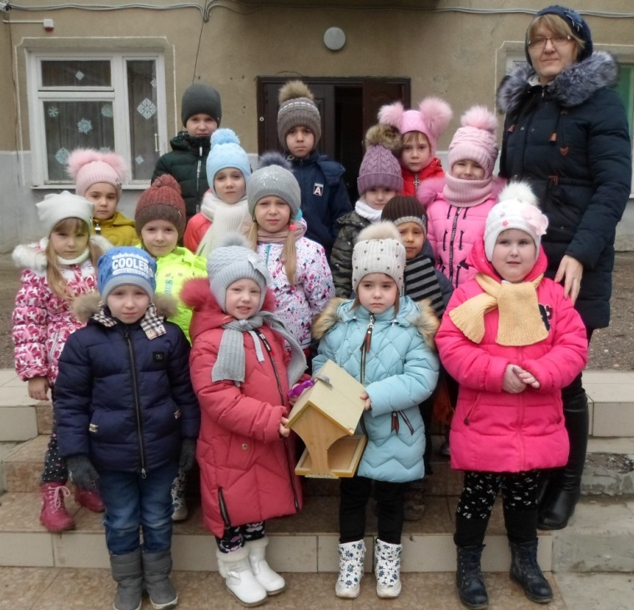
Посадка огорода
Заседание клуба « Юный эколог»

Акция « Кормушка для птиц»
Экологическая ситуация «Рассортируй мусор по материалу изготовления».

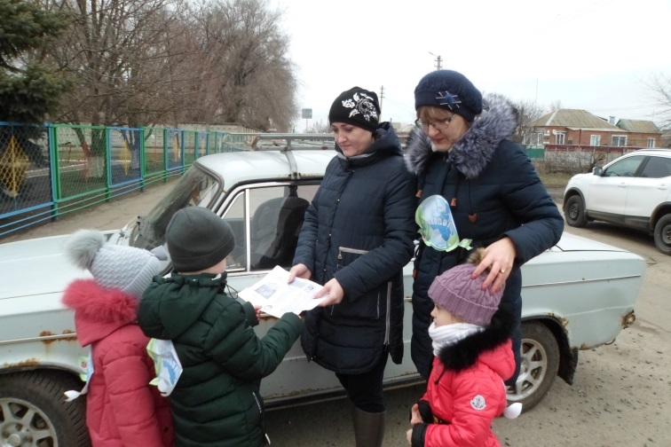

Акция « Береги природу»

Подготовила номер воспитатель старшей группы Локоть Н.Л.

